LIKOVNA UMETNOST, 13. 5. 2020

JAZ POD DEŽNIKOM

- Pripravi si risalni list, mokre barve (vodenke ali tempera) in čopič.

- Na zgornji del lista si najprej s svinčnikom nariši dežnik, kot bi ga gledal od zgoraj in ga razdeli na vsaj 6 delov ali 8 delov. Glej sliko a.

Pazi na razporeditev.(velikost dežnika). Glej, da bo slika imela ravnovesje.

- Posamezne dele dežnika boš poslikal po pravilu barvnega kroga.

Glej sliko b.
rumena
oranžna
a) | b)

Barvni krog izhaja iz treh osnovnih barv:
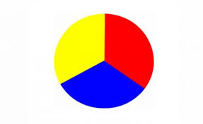 | Med in je  Med in je  Med in je

- Izpod dežnika gledajo samo tvoje noge.
- Ozadje poslikaš z vodeno modro barvo.

Želim ti veliko ustvarjalnih užitkov!

